КЗО «Дніпровський навчально-реабілітаційний центр № 1» ДОР
Свято
«Св. Миколай світом ходить»
Підготували:
Вихователь
Нікітіна Я. О.,
Вихователь Красницька Т. Я.,
Вихователь
Бойчук Ю. В.
Дніпро

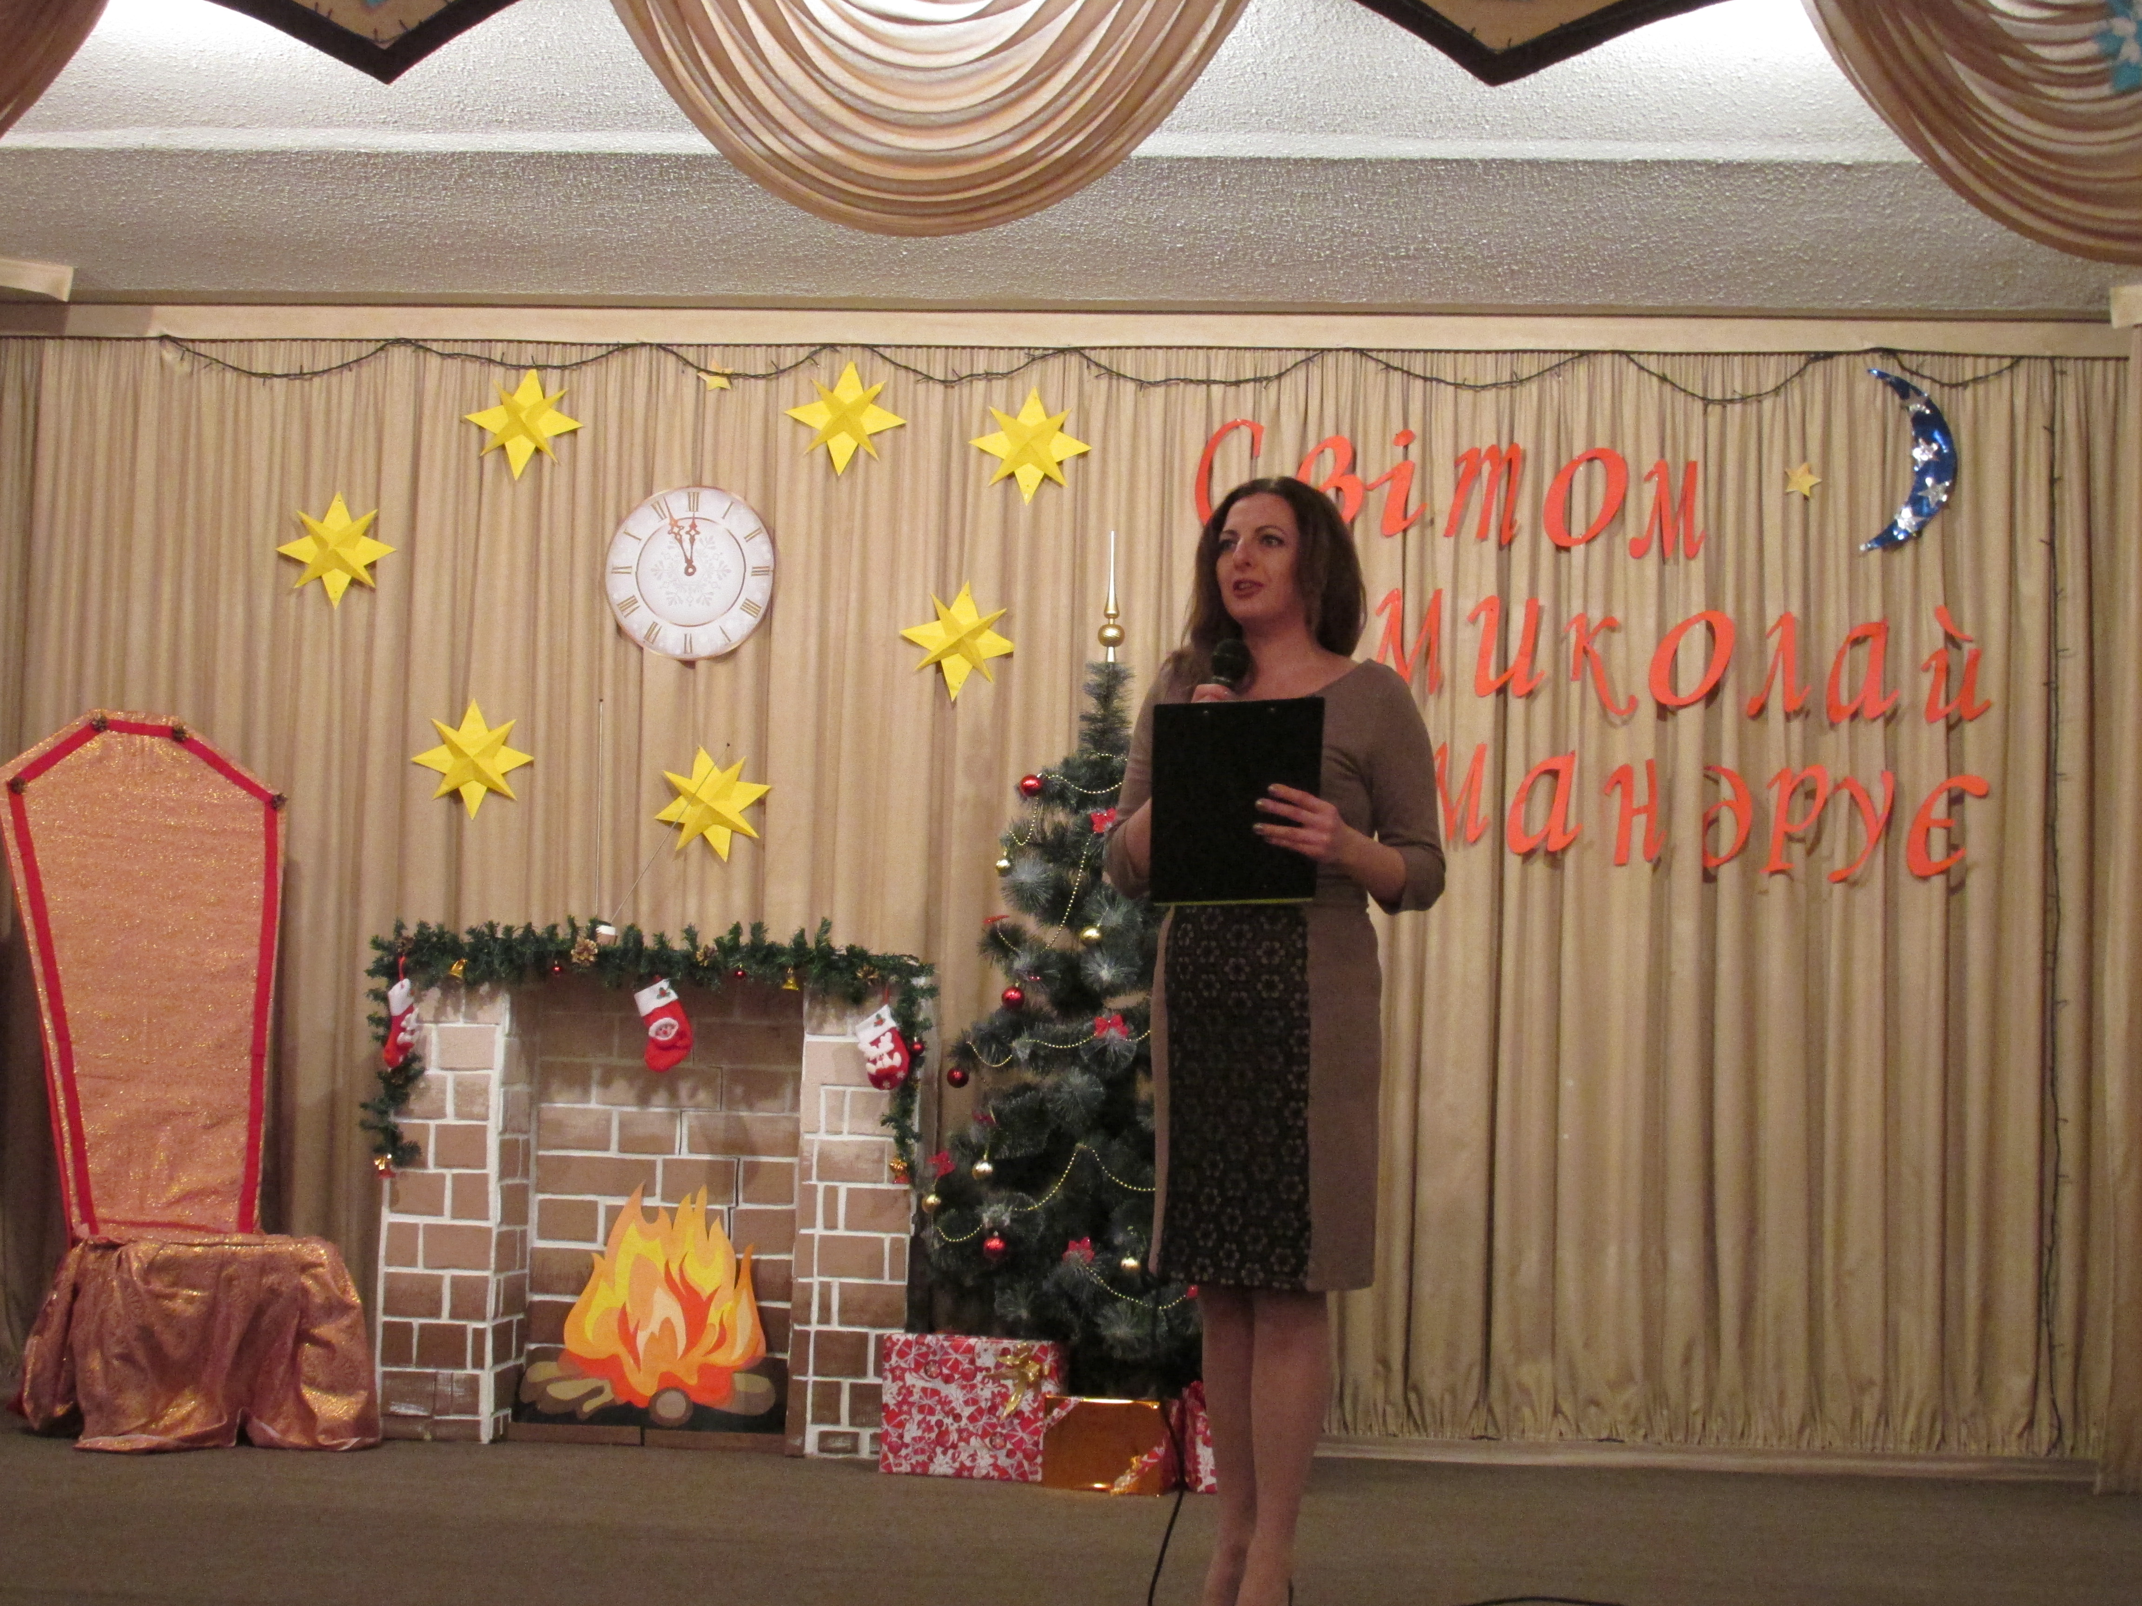
Вед. 1 Добрий день, шановні гості,
Добрий день, малята.
Закінчилась швидко осінь,
Лине зимне свято.
Свято світле і барвисте,
Гостя, що із Раю - Завітав в село і місто Свято Миколая.
Вед. 2 Сьогодні, мої милі друзі, довгожданий день зустрічі з мріями та подарунками. Свято дитинства і щедрості, на яке щорічно чекають усі діти. От і нині малеча з самого ранку виглядає візитера, аби отримати подарунки, але не тільки тримати, а й подарувати Миколаю щось незвичне. Довго й старанно діти готували для старого справжнісінький бал, аби показати, як вони люблять його, які вони слухняні і талановиті.

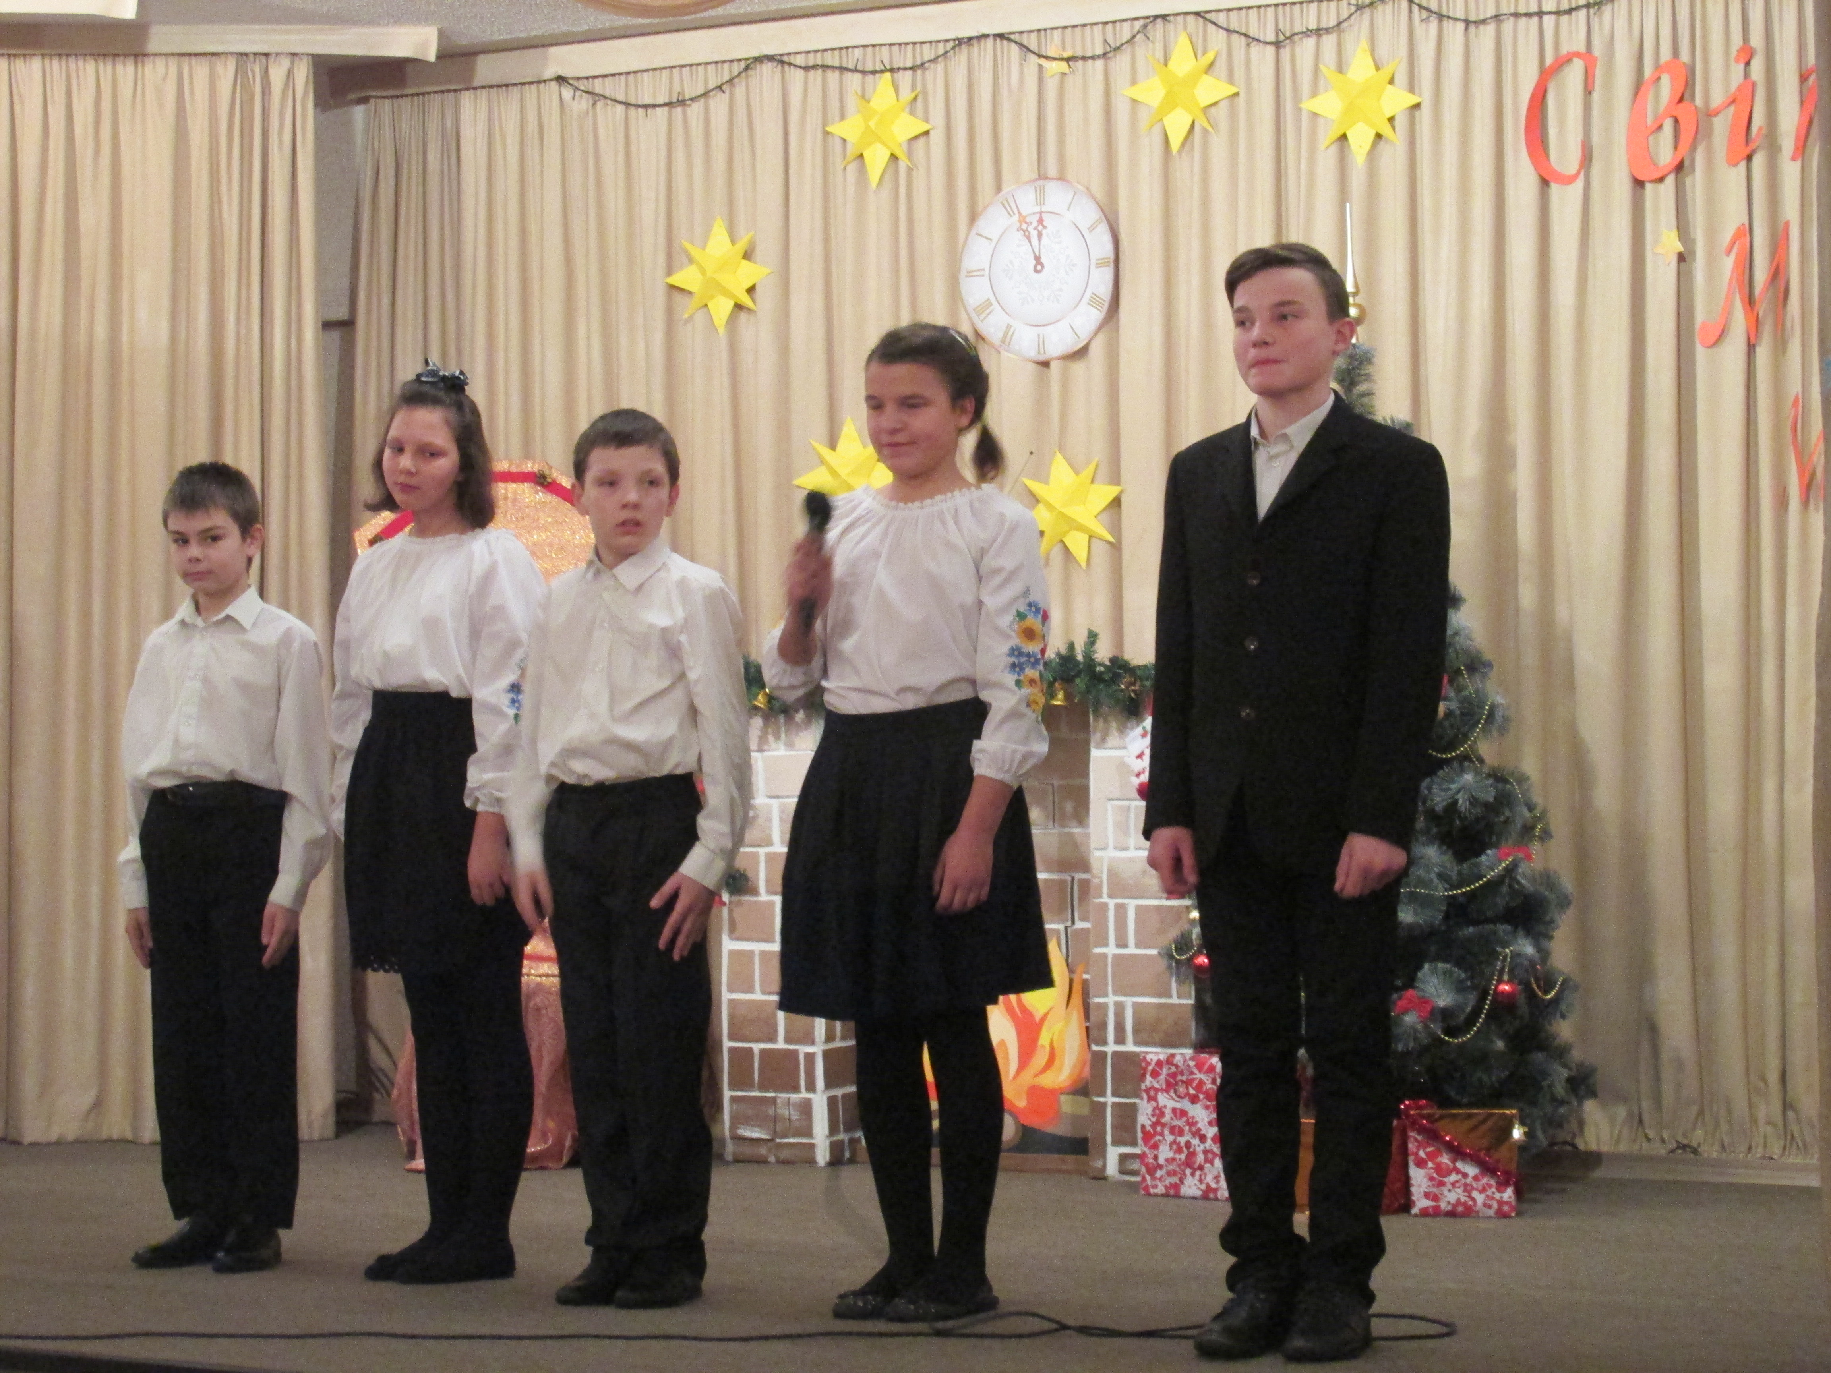
Дитина 1. Свято лине Миколая -
Серденько радіє.
Йде святий до нас із раю Принесе надію.
Дитина 2. Подарує віру в чудо І любов велику.
Поклоніться, добрі люди,
Цьому чоловіку.
Дитина 3. Поклоніться і радійте За його щедроти.
Як і він, прожить зумійте В просвіті турботи.
Дитини 4. Поможіть і нам для нього Влаштувати свято.
Бо усмішка для святого Коштує багато.
Дитина 5. Ми влаштуєм Миколаю Бал - маленьку казку,
Хай у погляді заграє
Втіха й божа ласка.
Вед. 1 Гарна пропозиція - влаштувати бал для Миколая. Але ж він дуже зайнятий: усюди ходить - роздає малечі подарунки, як же Микол ай побачить наш бал? А, придумана! Ми встановимо з ним супутниковий зв'язок і камерою будемо транслювати наше свято просто йому на телефон. Ну, як моя ідея? Отже - починаймо!

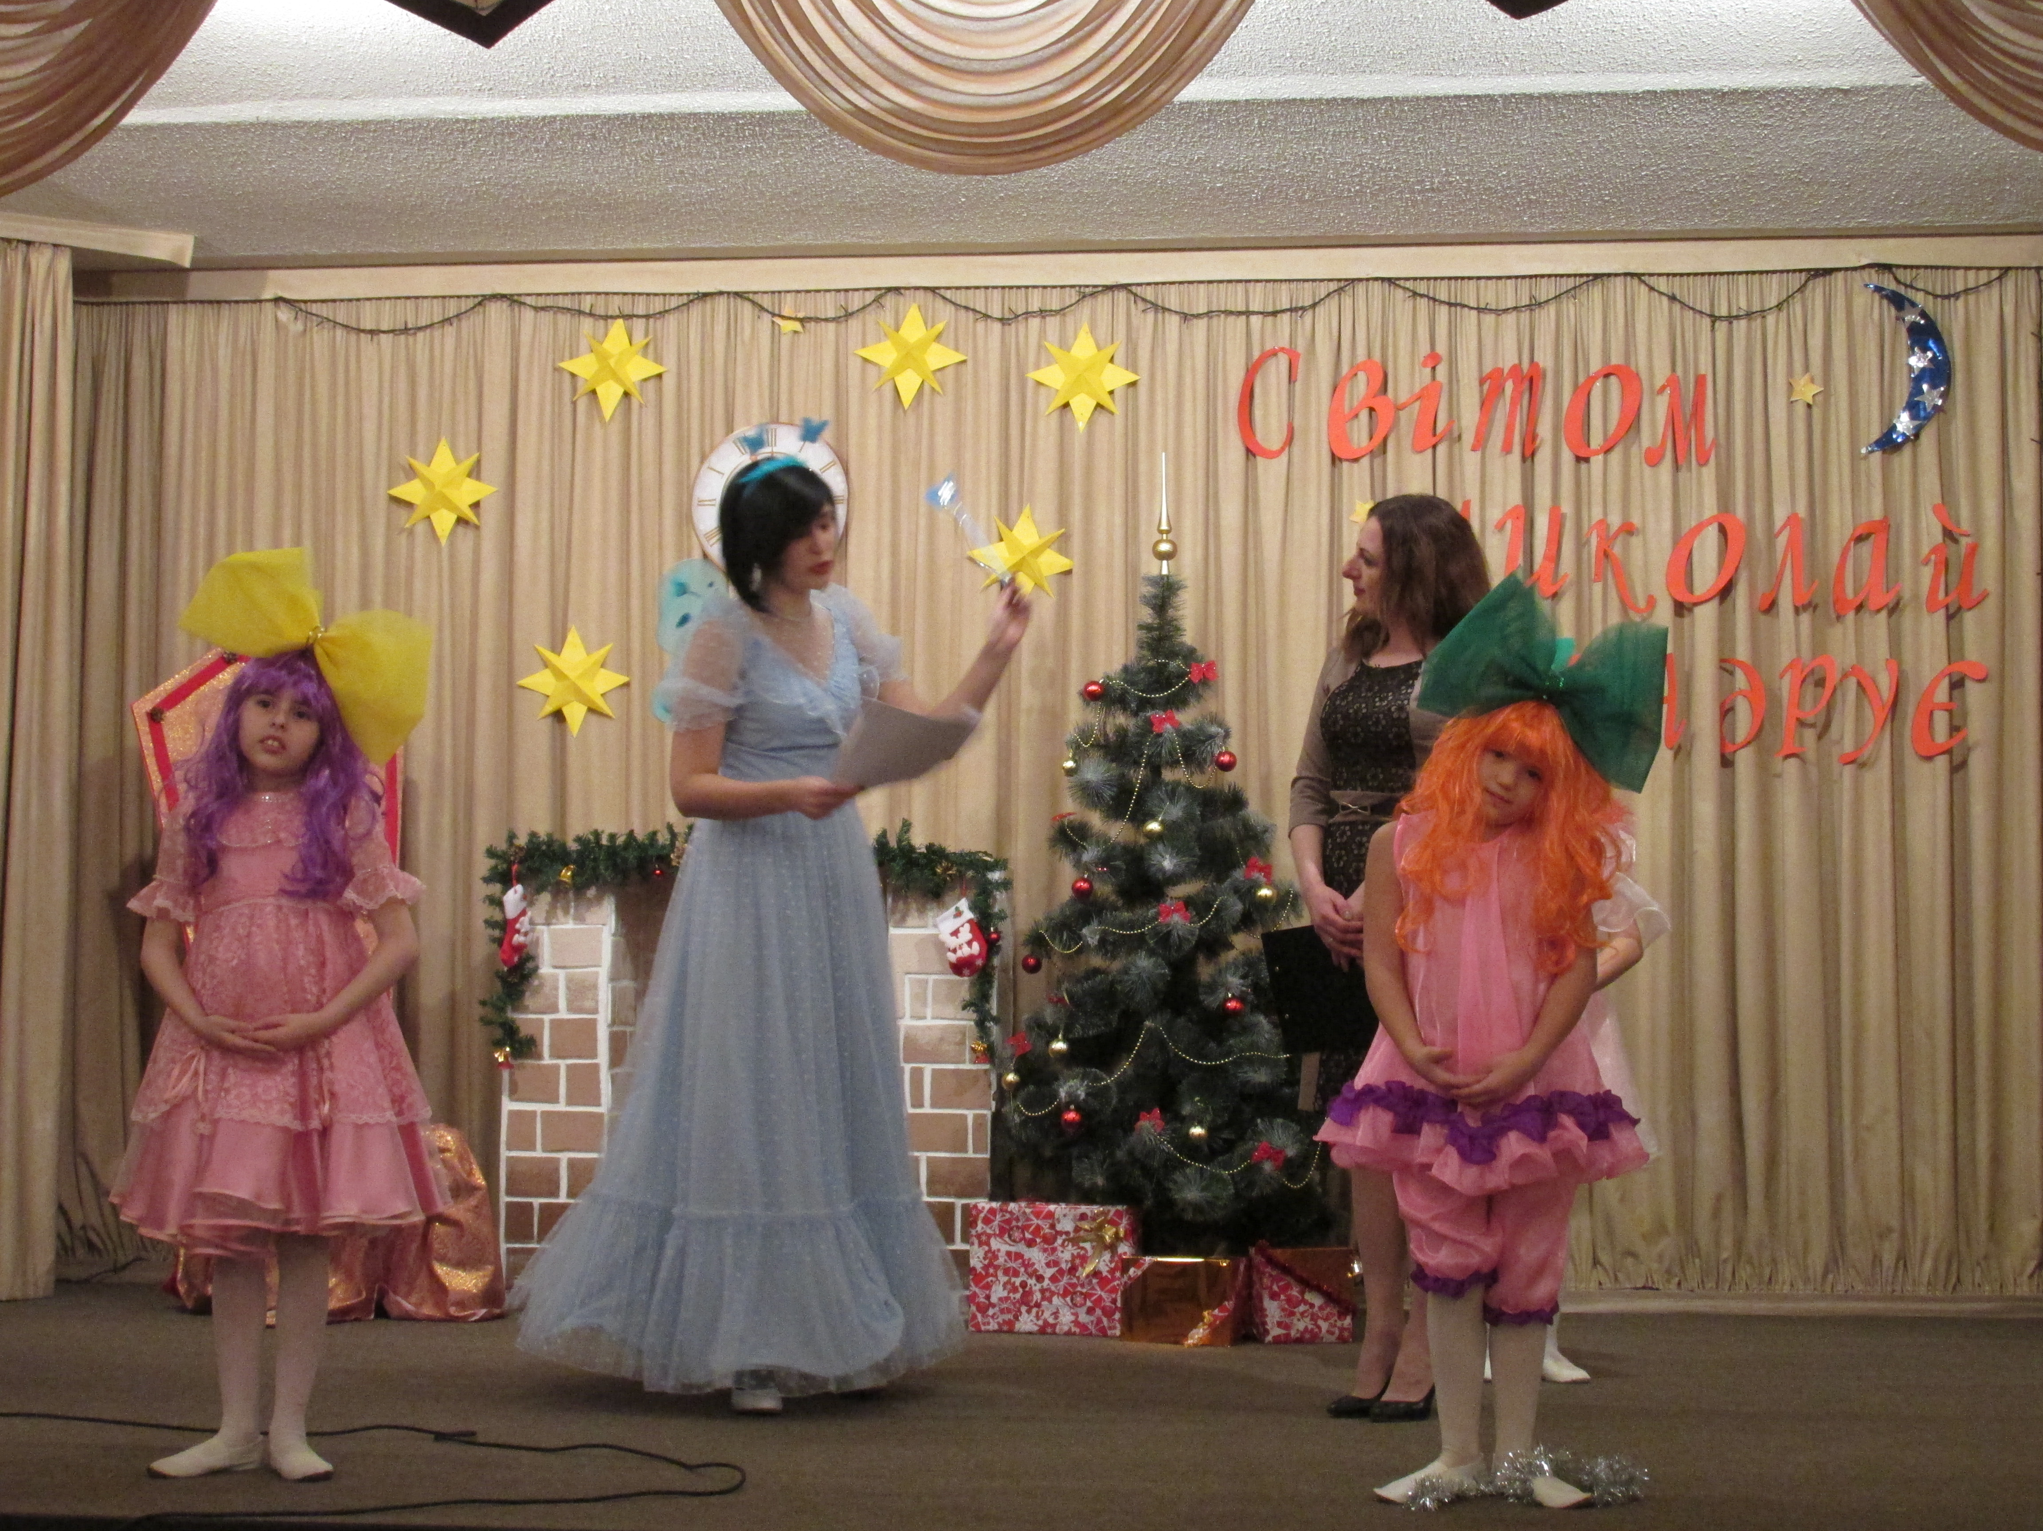
(лупає музика заходить Фея)
Фея: Я - фея-чарівниця.
На мене подивіться:
Я можу так зробити,
Щоб стали в казці діти.

Лиш музика заграє -
На ляльок обертаю Дівчаток-щебетушок,
Своїх малих подружок.
(лунає музика, на сцену виходять дівчата-ляльки, фея по черзі чарівною паличкою торкається кожної)
- Я - малесенька актриса,
Звати лялечку Аліса.
Можу пісеньки співати,
Можу в піжмурки пограти.
(лунає пісня «Лялька»)
- А я - Лєра, ляля неньки, Дуже добра і гарненька,
І весела, і сумлінна,
Ще й хазяєчка відмінна.
- Я - маленька всеумійка, Звати лялечку Софійка.
Хоч роками я маленька - Помічниця гарна неньки.
- Я - Надієчка дівиця, Дуже вправна танцівниця. Нумо, лялі, не вагайтесь - У таночок мій збирайтесь.
(виконується танок ляльок)
Вед.1 Які милі лялечкі, просто з казочки до нас завітали, аби потішити діток, гостей і звичайно, Миколая. Дякуємо, добра Феє, за таке диво. А, може, ти ще щось нам чарівне зробиш?
Фея: Так, звичайно, дуже просто.
Будьте пильні, наші гості,
Буду зараз чаклувати,
Білосніжку викликати.

(лунає музика, з’являється Білосніжка)
Білосніжка. Білосніжку викликали? Це у вас сьогодні святковий бал для Миколая? А ви себе гарнесенько вели цілий рік, не бешкетували, слухняними були? Ну добре, погостюю у вас трішки, зовсім трішки, бо маю поспішати своїх гномиків шукати. Вони такі пустуни у мене, боюся, аби чого не наробили, бо ж подарунків від Миколая не отримають.
Вед.2 А ми й тобі, Білосніжко, подарунок підготували.
Білосніжка. А який?
Вед. 2 Ми твоїх гномиків у гості запросили, аби чарівна Фея їх умить на слухняних перетворила і навіть танцювати навчила.
Білосніжка. Так це ж просто чудово!

(заходять гномики, Фея торкається по черзі хлопчиків, ті підводяться)
- Ми - веселі добрі гноми,
Невідома гномам втома.
- Гноми все робити можуть,
У проблемах допоможуть.
- Гноми - дуже добрі друзі,
Знають це по всій окрузі.
- Гноми мають власне братство.
Вірність - гноми вік багатство.
- Знають гноми добру казку,
Бо відома гномам ласка.
- Гноми щедрі та сміливі,
Дуже милі та грайливі.
- В гномів радості багато.
Гноми люблять танцювати.
(танок «7 гномів»)
Білосніжка. Неймовірно, дуже весело і гарно! Пречудове свято ви влаштували для святого Миколая. Але ж де він до цієї пори, чому не приходить?
Вед. 2 Мабуть десь забарився.
(лунає музика, з’являється Чортик)
Чортик. Ой, холодна тут зима - В пеклі ж холоду нема.
Вибиравсь я, наче вліті!
В пеклі - жар, зима - на світі.
Я без шапки, без кожуха,
Відмерзають хвіст і вуха.
От біда! Чи довго ждати,
Поки всунусь десь до хати?!
А це вам телеграма, тримайте.
(віддає телеграму ведучій і зникає)
Вед. 2 Так, подивимось, що тут. «Вибачте, любі друзі, але на превеликий жаль, не можу приїхати до вас на свято - не встигаю, роботи дуже багато. Дякую вам за те, що весь рік були слухняними, старанно вчилися, були ввічливими та добрими
товаришами. Можливо в наступному році побачимося». Ай-ай-ай, що ж ми будемо робити, де нам подаруночків для дітей взяти?
Білосніжна. Не сумуйте: у вас є Фея, яка неодмінно щось вигадає.
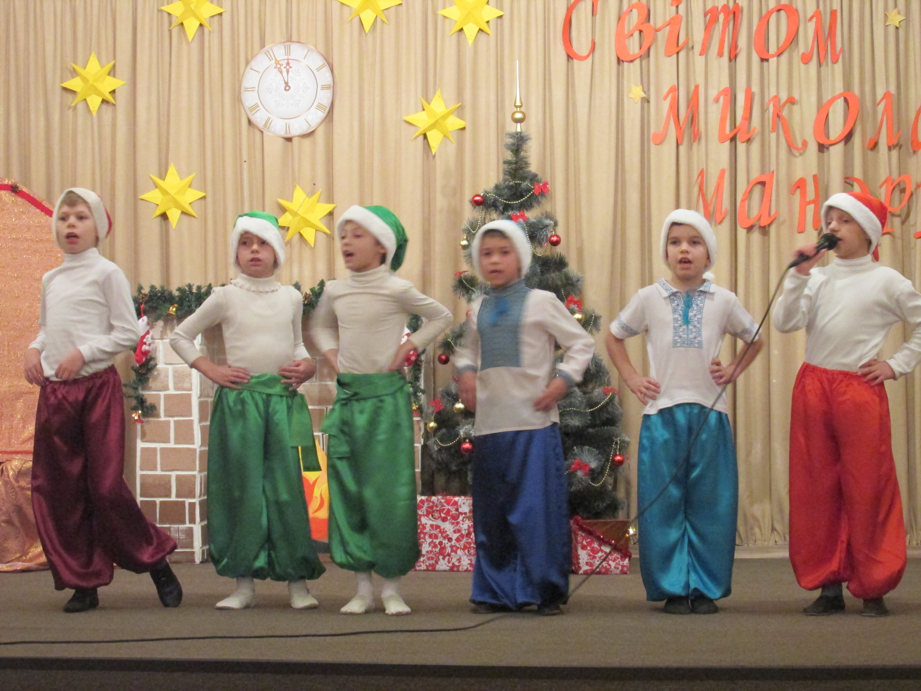
Фея. Розведу вашу біду,
Миколайчика знайду.
Гарне свято наше буде,
Є ще в світі добрі люди.
Білосніжко, твої гномики тепер слухняні і ввічливі, а я ще знаю що вони вміють гарно співати то ж нехай заспівають можливо Миколай почує та все ж таки завітає до нас на свято?
Білосніжка. Так, звичайно. Зараз я їх покличу, гномики!

(з’являються гномики, співають пісню «Св. Миколай», після пісні стук в двері, заходить Св. Миколай)
Св. Миколай. Мир вам, діти!
Добрі діти - вас я знаю!
Правду з ваших серць читаю,
З ваших синіх оченят - Дуже, дуже з того рад!
Тільки ви вночі взимі Не пускайтеся самі Віддалік від ваших хат!
Вед. 1 Миколай, а ми вже не чекали на тебе. Ось телеграму твою отримали, засмутилися.
Св. Миколай. Яку телеграму? Я нічого не надсилав, з усіх ніг поспішав до вас! Вед.1 так ось же, чортик нам приніс, почитай сам.
Миколай. А де той чортик, а ну йди сюди!
(виходить чортик, Миколай його сварить)
Чортик. Даремно я сюди припхався,
Замерз, ще й нежиті набрався.
Брів снігами без кожуха,
Відморозив ніс і вуха.
Друзів тут моїх нема -
Все пропало... все дарма! (покидає сцену)
Св. Миколай. А скажіть, небесні дітки - Ви ж для них найкращі свідки - Чи ті діти, що у залі,
Ті, що спереду й там далі,
Більші, менші і маленькі,
Цілий рік були чемненькі?
Ангели. Так, вони були чемненькі, тата слухали і неньки Св. Миколай. А скажіть, небесні дітки, - Ви для них найкращі свідки - Чи молитву рідну знають?
Бога нею прославляють?
Чи шанують рідну мову,
Українське рідне слово?
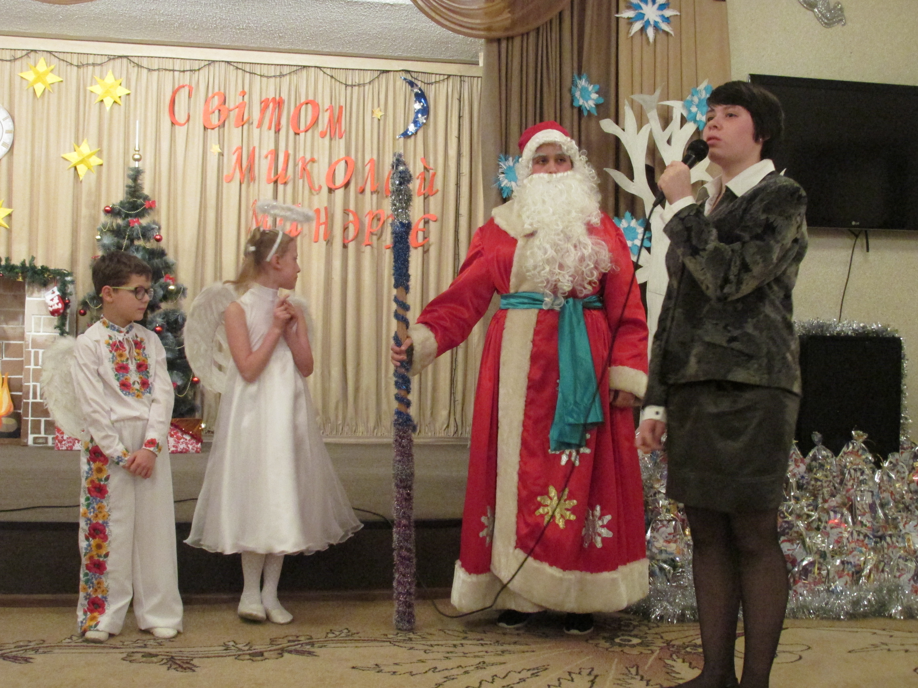
Ангели. Так, і моляться й читають,
Рідні пісеньки співають Галі, Стефи, Марки, Олі,
Бо вчаться у рідній школі.
Св. Миколай. А ходи сюди, дитинко,
На коротку на хвилинку,
Розкажи нам, що ви, діти, тут навчилися робити?
Дівчинка. Я скажу усе, що знаю,
Пресвятому Миколаю:
Хоч малі ми дитинчата,
Поважаєм маму й тата.
Ми шануєм рідне слово,
Прадідівську рідну мову,
Рідні книжечки читаєм,
Рідні пісеньки співаєм,
І молитвою, що мати Нас навчила в рідній хаті,
Ми звертаємось до Бога Про опіку й допомогу.
Ангели. Добрі діти, так і треба - Все те бачили ми з неба.
Св. Миколай. Бачу я, ви добрі діти - Буде з того Бог радіти!
Хай же вам, мов сонце світить,
Захищає мов покров,
Божа ласка та любов!
Вед. 1 Любий Св. Миколай, ми ж на тебе так чекали, бал тобі підготували, присядь та помилуйся.
Св. Миколай. Добре, добре. З радістю подивлюся!
(лунає пісня «Св. Миколай»)
Св. Миколай. Ой, як гарно! Та мабуть мені вже час.
Вед. 1 Зачекай, зачекай, Миколай! Присядь ще на хвилинку.
(танок «Зі святом вас»)
Св. Миколай. Слава Богу, добрі люди!
Най вам завше добре буде,
Най кожного часу і кожну годину Господь Вам поможе, в біді не покине,
Тіштеся, радійте діти,
Та горніться до освіти,
Хай пожиток із вас буде,
Як же вийдете у люди,
Пильно вчиться і моліться,
Не лінуйтеся, трудіться,
А від злого бережіться,
Дуже прошу, обминайте Навіть самий менший гріх,
Батьку й неньку - поважайте І учителів своїх.
І любіться, не сваріться,

Всі ви сестри і брати Тільки в злагоді з народом Ви прийдете до мети.
Вед.1 На цьому наше свято закінчено, до нових зустрічей, бувайте!

